



**L’espoir d’OrthoCity**

**Spécifications**

Version 1.0

31/03/2015

**Historique des révisions**

|  |  |  |  |
| --- | --- | --- | --- |
| **Date** | **Version** | **Description** | **Auteur** |
| 11/04/2016 | 1.1 | Première ébauche | TM - MR |
| 19/04/2016 | 2.0 | Version FINAL | VG |
|  |  |  |  |
|  |  |  |  |

**Sommaire**

**1** **Introduction**

1.1 Mission

1.2 Objectifs

1.3 Glossaire

**2** **Description générale**

2.1 Acteurs

2.2 Cas d’utilisations

**3** **Spécifications fonctionnelles**

3.1 Carte de navigation

**4** **Spécifications non fonctionnelles**

4.1 Contraintes de conception et d’implémentation

4.2 Documentation utilisateur

1. **Introduction** 
   1. **Mission**

Notre mission dans ce projet est de créer un jeu contenant plusieurs mini-jeux qui a pour but d’améliorer l’orthographe des enfants et ce de façon ludique.

* 1. **Objectifs**

Définir les bases du projet (thème, style) avant le ….

Déterminer ce qui va entourer le jeu (scénario, Game Play) afin que les enfants puissent s’amuser en apprenant pour le …

Création de la zone qui va englober tous les mini-jeux avant le …  
Conception de chacun des 5 mini-jeux pour le …

* 1. **Glossaire**

1. **Termes du domaine**

Quartier : Ensemble de batiment qui englobe 4 mini-jeux. Un quartier à un nom

Item : Objet pouvant servir lors des mini-jeux afin de faciliter la réussite du jeu

1. **Termes techniques**

RAS

1. **Description générale**
   1. **Acteurs**

|  |  |
| --- | --- |
| **Nom** | **Description** |
| Utilisateur-joueur | Il manie le personnage protagoniste du jeu, il représente tous les utilisateurs du jeu. |
| Les Développeurs | Ils mettent à jour le jeu. |

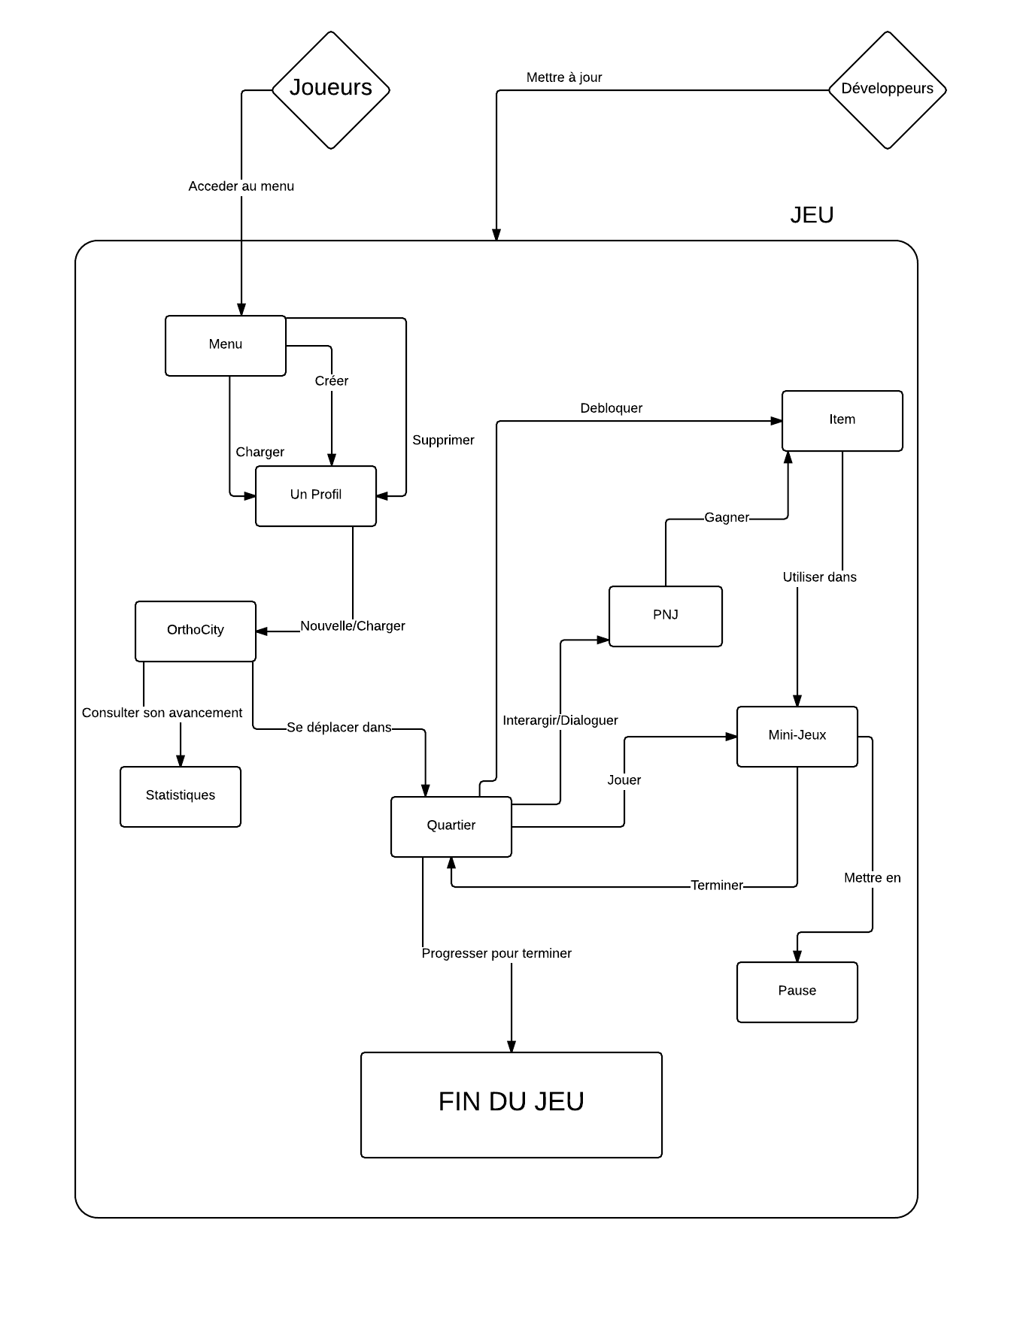

* 1. **Cas d’utilisations**

1. **Diagramme de cas d’utilisation**

1. **Listes des cas d’utilisations**

|  |  |  |  |
| --- | --- | --- | --- |
| **Nom du cas d’utilisation** | **Acteur(s)** | **Priorité** | **Risques** |
| Le Joueur peut accéder au menu | Joueur | Haute | Manque de flexibilité |
| Le joueur peut se déplacer dans l’OrthoCity, vers la droite, la gauche, le haut et le bas | Joueur | Moyenne | Peu de “liberté” dans le jeu |
| Le joueur peut s’adresser à un PNJ (personnage-non-joueur) | Joueur | Moyenne | Manque d’interaction sur l’espace ouvert |
| Le joueur peut rentrer dans les quartiers pour jouer à des mini-jeux | Joueur | Haute | Impossibilité de démarrer un mini-jeu |
| Le joueur peut quitter un mini-jeu | Joueur | Haute | Impossibilité de changer de mini-jeu |
| Le joueur peut consulter son avancement dans chaque bâtiment | Joueur | Moyenne | Manque d’informations |
| Le joueur peut créer un profil pour sauvegarder son avancement | Joueur | Haute | Impossibilité de reprendre une partie là où on l’a laissée |
| Le joueur peut charger son profil pour continuer la où il etait la dernière fois | Joeur | Haute | Impossibilité de reprendre une partie là où on l’a laissée |
| Le joueur peut supprimer son profil | Joueur | Haute | Saturation de l’affichage de la liste des parties |
| A tout moment, le joueur peut sauvegarder son avancement | Joueur | Haute | Système de sauvegarde inutile |
| Le joueur peut mettre en pause un mini-jeu | Joueur | Faible | Manque de flexibilité |
| Le joueur peut passer par la porte pour entrer dans un nouveau quartier | Joueur | Moyenne | Manque de changement |
| Le joueur peut gagner des items pour évoluer dans le jeu | Joueur | Moyenne | Manque de flexibilité |
| Le joueur peut terminer le jeu | Joueur | Moyenne | Peu de “liberté” dans le jeu |
| Le développeur peut mettre à jour le jeu | Développeur | Faible | Bug lors de la mise à jour |

1. **Spécifications fonctionnelles**
   1. **Carte de navigation**

Au lancement du jeu, le menu des profils apparaît. Le joueur peut alors soit cliquer sur un profil existant, le supprimer, ou alors en créer un nouveau.



* 1. **Spécifications non fonctionnelles**
  2. **Contraintes de conception et d’implémentation**

Technologie utilisé :

* C#
* Framework : Monogame
* Photoshop
* After Effect

Obligation d’avoir au préalable installer le framework .net

Convention de Codage : ref : Charte de projet

Idée de mini jeux : ref : Idée de mini

Doit être adapter aux enfants

* 1. **Documentation utilisateur**
* FAQ
* FORUM
* SITE
* PAGE FACEBOOK
* AUTRES : outils de communications diverses